LE TRAJET DE L’EAU DANS LA NATURE

Colle les 10 étiquettes sur le schéma.

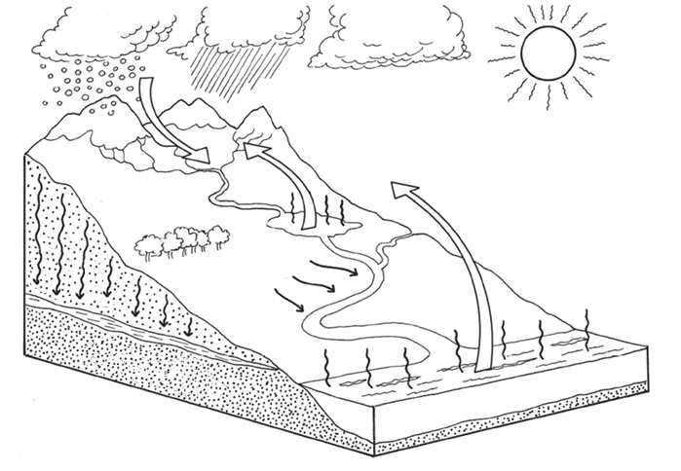

-------------------------------------------------------------------------------------------------------

Précipitations | Ruissellement | Infiltration | Évaporation | Condensation
Nuage | Mer | Rivière | Roche | Nappe phréatique

